

CENTRO UNIVERSITÁRIO INTERNACIONAL UNINTER
ESCOLA SUPERIOR POLITÉCNICA
BACHARELADO EM ENGENHARIA DA COMPUTAÇÃO
DISCIPLINA DE ESTRUTURA DE DADOS

TRABALHO DE PROGRAMAÇÃO

ANDRE APARECIDO DA SILVA– RU: 586334
Prof. Vinicius Pozzobon Borin, Me.

CURITIBA/PR
2020

eXERCÍCIO 01
Exercício 1: Faça um algoritmo em linguagem C para calcular quanto cada cliente gastou em pedidos realizados em uma lancheria. A lancheria vende os seguintes produtos:

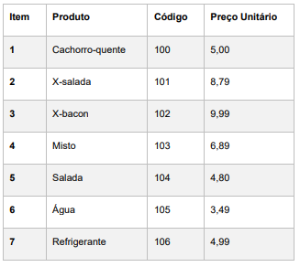
//ATENÇÃO: COLOQUEI UM ITEM A MAIS PARA PODER FAZER O TESTE SOLICITADO AO FINAL DO PROGRAMA

MEU CÓDIGO
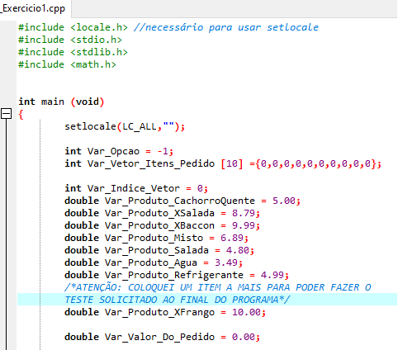

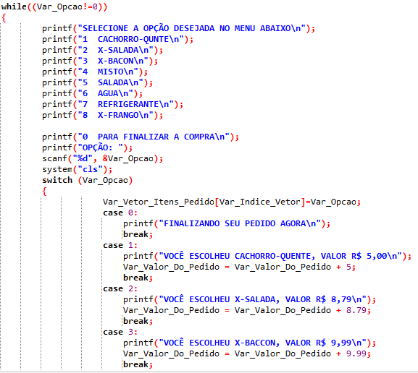
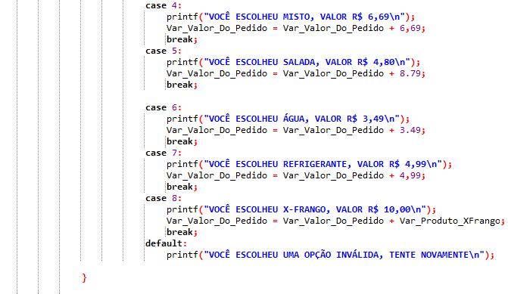
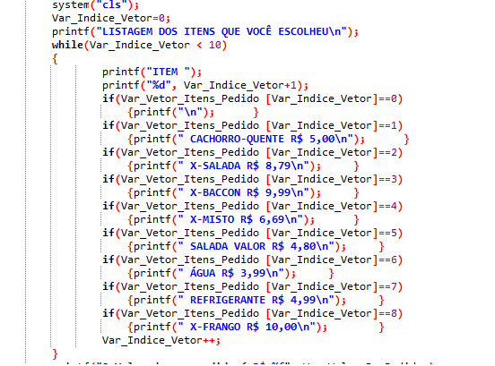

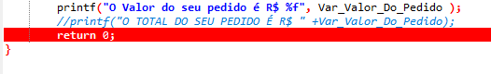

#include <locale.h> //necessário para usar setlocale
#include <stdio.h>
#include <stdlib.h>
#include <math.h>

int main (void)
{
setlocale(LC_ALL,"");

int Var_Opcao = -1;
int Var_Vetor_Itens_Pedido [10] ={0,0,0,0,0,0,0,0,0,0};

int Var_Indice_Vetor = 0;
double Var_Produto_CachorroQuente = 5.00;
double Var_Produto_XSalada = 8.79;
double Var_Produto_XBaccon = 9.99;
double Var_Produto_Misto = 6.89;
double Var_Produto_Salada = 4.80;
double Var_Produto_Agua = 3.49;
double Var_Produto_Refrigerante = 4.99;
/*ATENÇÃO: COLOQUEI UM ITEM A MAIS PARA PODER FAZER O
TESTE SOLICITADO AO FINAL DO PROGRAMA*/
double Var_Produto_XFrango = 10.00;

double Var_Valor_Do_Pedido = 0.00;

while((Var_Opcao!=0))
{
printf("SELECIONE A OPÇÃO DESEJADA NO MENU ABAIXO\n");
printf("1 CACHORRO-QUNTE\n");
printf("2 X-SALADA\n");
printf("3 X-BACON\n");
printf("4 MISTO\n");
printf("5 SALADA\n");
printf("6 AGUA\n");
printf("7 REFRIGERANTE\n");
printf("8 X-FRANGO\n");

printf("0 PARA FINALIZAR A COMPRA\n");
printf("OPÇÃO: ");
scanf("%d", &Var_Opcao);
system("cls");
switch (Var_Opcao)
{
Var_Vetor_Itens_Pedido[Var_Indice_Vetor]=Var_Opcao;
case 0:
printf("FINALIZANDO SEU PEDIDO AGORA\n");
break;
case 1:
printf("VOCÊ ESCOLHEU CACHORRO-QUENTE, VALOR R$ 5,00\n");
Var_Valor_Do_Pedido = Var_Valor_Do_Pedido + 5;
break;
case 2:
printf("VOCÊ ESCOLHEU X-SALADA, VALOR R$ 8,79\n");
Var_Valor_Do_Pedido = Var_Valor_Do_Pedido + 8.79;
break;
case 3:
printf("VOCÊ ESCOLHEU X-BACCON, VALOR R$ 9,99\n");
Var_Valor_Do_Pedido = Var_Valor_Do_Pedido + 9.99;
break;
case 4:
printf("VOCÊ ESCOLHEU MISTO, VALOR R$ 6,69\n");
Var_Valor_Do_Pedido = Var_Valor_Do_Pedido + 6,69;
break;
case 5:
printf("VOCÊ ESCOLHEU SALADA, VALOR R$ 4,80\n");
Var_Valor_Do_Pedido = Var_Valor_Do_Pedido + 8.79;
break;

case 6:
printf("VOCÊ ESCOLHEU ÁGUA, VALOR R$ 3,49\n");
Var_Valor_Do_Pedido = Var_Valor_Do_Pedido + 3.49;
break;
case 7:
printf("VOCÊ ESCOLHEU REFRIGERANTE, VALOR R$ 4,99\n");
Var_Valor_Do_Pedido = Var_Valor_Do_Pedido + 4,99;
break;
case 8:
printf("VOCÊ ESCOLHEU X-FRANGO, VALOR R$ 10,00\n");
Var_Valor_Do_Pedido = Var_Valor_Do_Pedido + Var_Produto_XFrango;
break;
default:
printf("VOCÊ ESCOLHEU UMA OPÇÃO INVÁLIDA, TENTE NOVAMENTE\n");
}
Var_Vetor_Itens_Pedido[Var_Indice_Vetor] = Var_Opcao;
Var_Indice_Vetor = Var_Indice_Vetor + 1;
printf("ITEM REGISTRADO, CONTINUE REGISTRANDO SEU PEDIDO\n");
}
system("cls");
system("cls");
Var_Indice_Vetor=0;
printf("LISTAGEM DOS ITENS QUE VOCÊ ESCOLHEU\n");
while(Var_Indice_Vetor < 10)
{
printf("ITEM ");
printf("%d", Var_Indice_Vetor+1);
if(Var_Vetor_Itens_Pedido [Var_Indice_Vetor]==0)
{printf("\n"); }
if(Var_Vetor_Itens_Pedido [Var_Indice_Vetor]==1)
{printf(" CACHORRO-QUENTE R$ 5,00\n"); }
if(Var_Vetor_Itens_Pedido [Var_Indice_Vetor]==2)
{printf(" X-SALADA R$ 8,79\n"); }
if(Var_Vetor_Itens_Pedido [Var_Indice_Vetor]==3)
{printf(" X-BACCON R$ 9,99\n"); }
if(Var_Vetor_Itens_Pedido [Var_Indice_Vetor]==4)
{printf(" X-MISTO R$ 6,69\n"); }
if(Var_Vetor_Itens_Pedido [Var_Indice_Vetor]==5)
{printf(" SALADA VALOR R$ 4,80\n"); }
if(Var_Vetor_Itens_Pedido [Var_Indice_Vetor]==6)
{printf(" ÁGUA R$ 3,99\n"); }
if(Var_Vetor_Itens_Pedido [Var_Indice_Vetor]==7)
{printf(" REFRIGERANTE R$ 4,99\n"); }
if(Var_Vetor_Itens_Pedido [Var_Indice_Vetor]==8)
{printf(" X-FRANGO R$ 10,00\n"); }
Var_Indice_Vetor++;
}
printf("O Valor do seu pedido é R$ %f", Var_Valor_Do_Pedido );
//printf("O TOTAL DO SEU PEDIDO É R$ " +Var_Valor_Do_Pedido);
return 0;
}

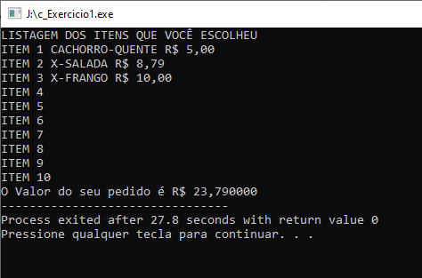

GRAFOS
Disserte aqui. Bla bla bla Bla bla bla Bla bla bla Bla bla bla Bla bla bla Bla bla bla Bla bla bla Bla bla bla Bla bla bla Bla bla bla Bla bla bla Bla bla bla Bla bla bla Bla bla bla Bla bla bla Bla bla bla Bla bla bla Bla bla bla Bla bla bla Bla bla bla Bla bla bla Bla bla bla Bla bla bla Bla bla bla Bla bla bla Bla bla bla Bla bla bla Bla bla bla Bla bla bla Bla bla bla Bla bla bla Bla bla bla Bla bla bla Bla bla bla.

